Утверждаю

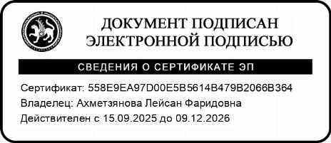

О численности обучающихся по реализуемым образовательным программам
на 2025-2026 учебный год

Программа | За счет бюджетных ассигнований федерального бюджета | За счет бюджетных  ассигнований  бюджета субъекта РФ | За счет бюджетных ассигнований местного бюджета | По договорам за счет средств физических и (или) юридических лиц | Из них иностранные граждане
НОО |  |  | 287
ООО |  |  | 468
СОО |  |  | 80

